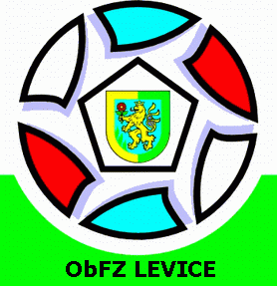

Zvolanie Riadnej konferencie Oblastného futbalového zväzu Levice v zmysle Stanov ObFZ Levice.
Výkonný výbor ObFZ Levice zvoláva Riadnu konferenciu Oblastného futbalového zväzu Levice na

18.11.2021 /štvrtok/ o 16.30 hod.
v Kultúrnom dome Hronské Kosihy

PROGRAM KONFERENCIE:
- Otvorenie
- Vyhlásenie, že konferencia bola zvolaná podľa Stanov ObFZ Levice
- Schválenie programu
- Voľba Pracovných komisií, menovanie skrutátorov a overovateľov zápisnice
- Ocenenie funkcionárov klubov ObFZ Levice
- Správa Mandátovej komisie
- Voľba predsedu a členov Volebnej komisie
- Vystúpenie hostí
- Správa Predsedu ObFZ Levice
- Správa Revíznej komisie
- Voľba predsedu ObFZ Levice
- Voľba zástupcu ObFZ Levice do VV ZsFZ
- Voľba členov Výkonného výboru ObFZ Levice
- Voľba predsedu Revíznej komisie
- Voľba predsedu Disciplinárnej komisie
- Voľba predsedu Odvolacej komisie
- Voľba delegátov na Konferenciu ZsFZ za ObFZ Levice
- Správa Volebnej komisie - vyhlásenie výsledkov volieb
- Diskusia
- Informácia o prijatých uzneseniach
- Záver

